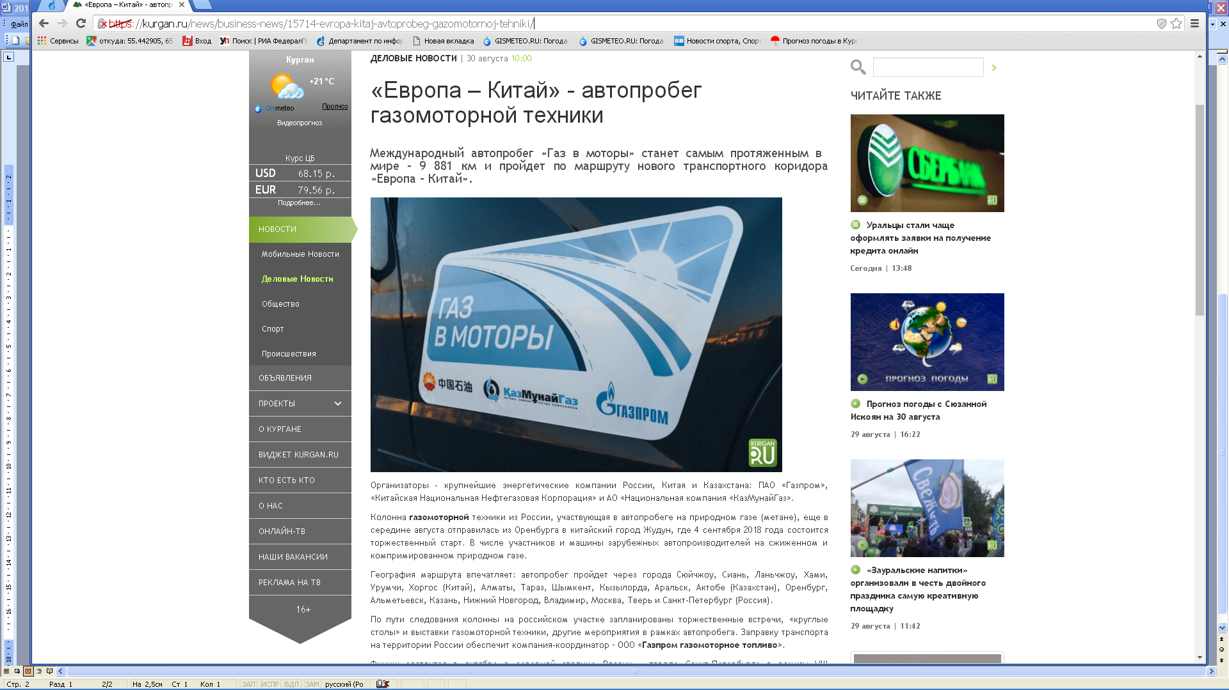

https://kurgan.ru/news/business-news/15714-evropa-kitaj-avtoprobeg-gazomotornoj-tehniki/

«Европа – Китай» - автопробег газомоторной техники
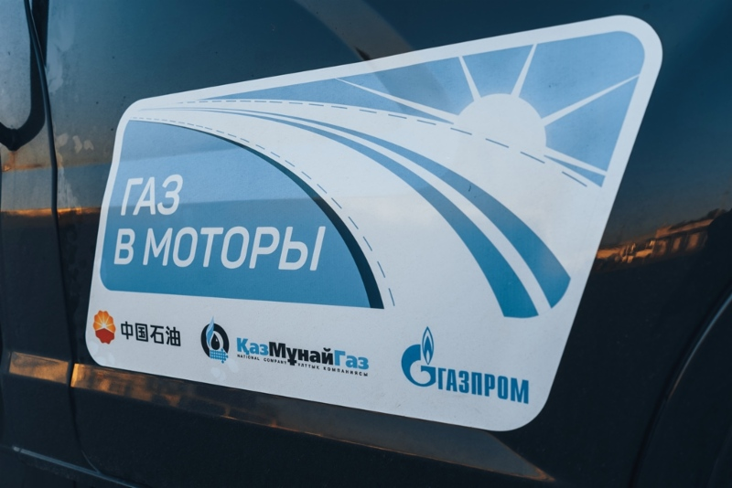
Международный автопробег «Газ в моторы» станет самым протяженным в мире - 9 881 км и пройдет по маршруту нового транспортного коридора «Европа - Китай».
Организаторы - крупнейшие энергетические компании России, Китая и Казахстана: ПАО «Газпром», «Китайская Национальная Нефтегазовая Корпорация» и АО «Национальная компания «КазМунайГаз».
Колонна газомоторной техники из России, участвующая в автопробеге на природном газе (метане), еще в середине августа отправилась из Оренбурга в китайский город Жудун, где 4 сентября 2018 года состоится торжественный старт. В числе участников и машины зарубежных автопроизводителей на сжиженном и компримированном природном газе.
География маршрута впечатляет: автопробег пройдет через города Сюйчжоу, Сиань, Ланьчжоу, Хами, Урумчи, Хоргос (Китай), Алматы, Тараз, Шымкент, Кызылорда, Аральск, Актобе (Казахстан), Оренбург, Альметьевск, Казань, Нижний Новгород, Владимир, Москва, Тверь и Санкт-Петербург (Россия).
По пути следования колонны на российском участке запланированы торжественные встречи, «круглые столы» и выставки газомоторной техники, другие мероприятия в рамках автопробега. Заправку транспорта на территории России обеспечит компания-координатор – ООО «Газпром газомоторное топливо».
Финиш состоится в октябре в северной столице России – городе Санкт-Петербурге в рамках VIII Петербургского международного газового форума.

Публикация подготовлена пресс-службой
ООО «Газпром межрегионгаз Курган»

